# 蔽障实验

【**实验目的**】：

1、掌握IO的基本原理

2、学会IO的使用方法。

【**实验环境**】：

1、FS_11C14开发板

2、FS_Colink V2.0

3、RealView MDK（Keil uVision4）

【**实验步骤**】：

1. AVIOD文件夹下找到并打开project.uvproj文件；
2. 编译此工程；
3. 通过FS_Colink下载编译好的工程到FS_11C14开发板；
4. 按Reset键复位，倾斜传感器，观察OLED显示。

【**实验现象**】

当有障碍物距离灯头10cm内，OLED会显示hitting，没有障碍物显示leaving。

1接线说明：

红色-------（+）+3.3V

黑色-------（G）GND

绿色-------OUT（接M0实验板插针J1的A）

黄色-------EN（接M0实验板插针J1的IO4）

没有障碍物

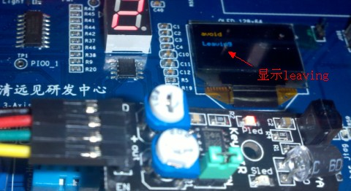

存在障碍物

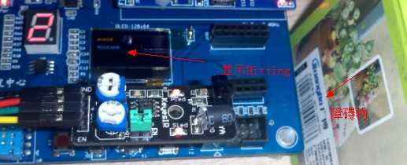

【**实验分析**】

//led

GPIOSetDir(PORT3, 0, 1); // Set PIO3_0 to output

GPIOSetValue(PORT3, 0, 1); // PIO3_0 output 1, Turn off LED1

GPIOSetDir(PORT2, 6, 1); // Set PIO2_6 to output

GPIOSetValue(PORT2, 6, 1); // 打开障碍物检测使能端

//配置采集为普通IO，输入模式

LPC_IOCON->R_PIO1_2 &= ~0x07;

LPC_IOCON->R_PIO1_2 |= 0x01; /* CLK OUT */

GPIOSetDir(PORT1, 2, 0);

while(1)

{

if(GPIOGetValue(PORT1, 2))//当没有障碍物为高电平，有障碍物为低

{

delay_ms(250);

OLED_DisStrLine(3, 0, "Leaving ");

}

else

OLED_DisStrLine(3, 0, "Hitting ");

delay_ms(250);

}